**学生火车票优惠卡里的车站名修改操作流程**

1.安装学生购票优惠卡系统（见附件1，解压后，安装**KhTagTrain.exe**文件）

2.学生证购票识别器的USB连入电脑，机器上选择“**2.发卡**”，按**“确认”**键。**把研究生证放在机器上。**

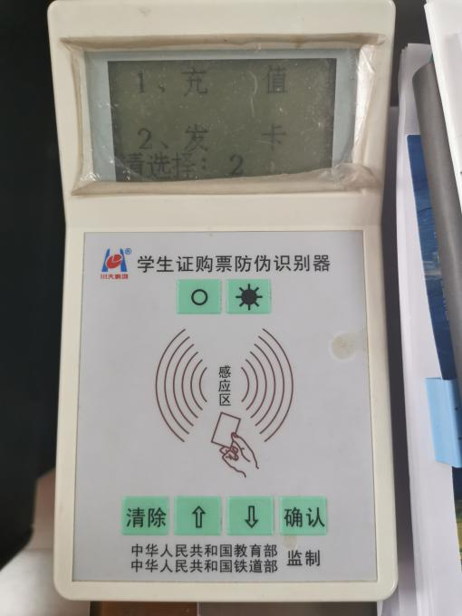

1. 系统界面里选择**补卡发行**。先点击“**读卡**”，再把**学校地址**和**家庭地址**改成车站名（把省份去掉），最后点击“**写卡**”即可。举例：若学生的信息显示“浙江宁波”，须改成“宁波”。

